ESTADO de Santa Catarina
MUNICÍPIO DE Galvao

AUDIÊNCIA PÚBLICA
DE AVALIAÇÃO DO CUMPRIMENTO
DAS METAS FISCAIS

3º Quadrimestre/2021

exigência legal
Lei Complementar n°101, de 04 de Maio de 2000, Art. 9°, § 4°
Art. 9º - Se verificado, ao final de um bimestre, que a realização da receita poderá não comportar o cumprimento das metas de resultado primário ou nominal estabelecidas no Anexo de Metas Fiscais, os Poderes e o Ministério Público promoverão, por ato próprio e nos montantes necessários, nos trinta dias subsequentes, limitação de empenho e movimentação financeira, segundo os critérios fixados pela Lei de Diretrizes Orçamentárias.
§ 4º - Até o final dos meses de Maio, Setembro e Fevereiro, o Poder Executivo demonstrará e avaliará o cumprimento das metas fiscais de cada quadrimestre, em Audiência Pública na comissão referida no § 1º do Art. 166 da Constituição ou equivalente nas Casas Legislativas estaduais e municipais.

temas a serem apresentados
- Execução Orçamentaria
- Metas Arrecadação
- Cronograma de Desembolso
- Aplicação de Recursos em Saúde (15%)
- Aplicação de Recursos em Educação (25%)
- Aplicação dos Recursos Recebidos do FUNDEB (70%)
- Despesas com Pessoal
- Ações de Investimentos Previstas na LDO e LOA
receita orçamentária
Lei 4.320/64, Art. 2°, § 1° e 2°
Lei 4.320/64, Art. 2° - A Lei do Orçamento conterá a discriminação da receita e despesa de forma a evidenciar a política econômica financeira e o programa de trabalho do Governo, obedecidos os princípios de unidade universalidade e anualidade.
§ 1° Integrarão a Lei de Orçamento:
I - Sumário geral da receita por fontes e da despesa por funções do Governo;
II - Quadro demonstrativo da Receita e Despesa segundo as Categorias Econômicas, na forma do Anexo nº1;
III - Quadro discriminativo da receita por fontes e respectiva legislação;
IV - Quadro das dotações por órgãos do Governo e da Administração.
§ 2º Acompanharão a Lei de Orçamento:
I - Quadros demonstrativos da receita e planos de aplicação dos fundos especiais;
II - Quadros demonstrativos da despesa, na forma dos Anexos n°6 a 9;
III - Quadro demonstrativo do programa anual de trabalho do Governo, em termos de realização de obras e de prestação de serviços.
receita orçamentária
Lei 4.320/64, Art. 2°, § 1° e 2°

Receita Arrecada em Exercícios Anteriores
Exercício | Valores
2017 | 14.180.709,19
2018 | 16.181.908,50
2019 | 18.285.006,12
2020 | 20.355.539,34

Receita Arrecadada até 3º Quadrimestre/2021
Receita Orçamentária | 24.219.398,18
Média Mensal | 2.018.283,18

receita orçamentária
Lei 4.320/64, Art. 2°, § 1° e 2°

Evolução da Receita Orçamentaria

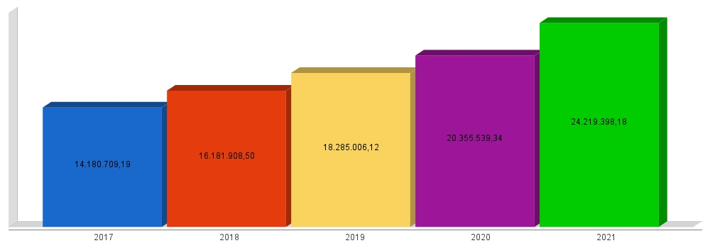
despesa orçamentária
Lei 4.320/64, Art. 2°, § 1° e 2°

Despesa Realizada em Exercícios Anteriores
Exercício | Empenhado | Liquidado
2017 | 12.934.949,59 | 12.880.850,81
2018 | 15.374.761,70 | 14.798.259,55
2019 | 17.279.629,35 | 16.751.193,78
2020 | 20.866.648,25 | 18.757.167,72

Despesa até 3º Quadrimestre/2021
Despesa Orçamentária | 20.181.591,93 | 19.877.263,49
Média Mensal | 1.681.799,33 | 1.656.438,62

despesa orçamentária
Lei 4.320/64, Art. 2°, § 1° e 2°

Evolução da Despesa Orçamentaria Realizada

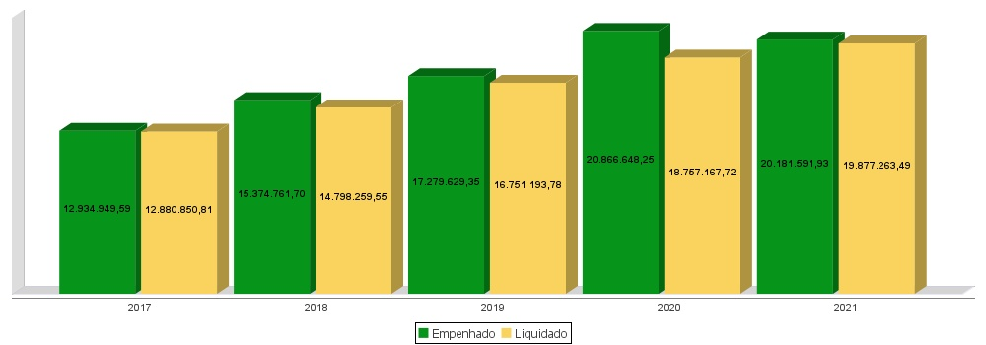
receita corrente líquida
Lei Complementar n°101/2000, Art. 2°, IV, ‘c’, § 1° e 3°
LRF, Art. 2° - Para os efeitos desta Lei Complementar, entende-se como:
IV - Receita Corrente Líquida: somatório das receitas tributárias, de contribuições, patrimoniais, industriais, agropecuárias, de serviços, transferências correntes e outras receitas também correntes, deduzidos:
c) na União, nos Estados e nos Municípios, a contribuição dos servidores para o custeio do seu sistema de previdência e assistência social e as receitas provenientes da compensação financeira citada no § 9º do Art. 201 da Constituição.
§ 1º Serão computados no cálculo da receita corrente líquida os valores pagos e recebidos em decorrência da Lei Complementar nº 87, de 13 de setembro de 1996, e do fundo previsto pelo art. 60 do Ato das Disposições Constitucionais Transitórias.
§ 3º A receita corrente líquida será apurada somando-se as receitas arrecadadas no mês em referência e nos onze anteriores, excluídas as duplicidades.
receita corrente líquida
Lei Complementar n°101/2000, Art. 2°, IV, ‘c’, § 1° e 3°

Receita Corrente Líquida (RCL) Arrecadada em Exercícios Anteriores
Exercício | Valores
2017 | 15.952.169,68
2018 | 15.832.738,50
2019 | 17.583.309,50
2020 | 18.720.166,97

Receita Corrente Líquida Arrecadada até 3º Quadrimestre/2021
Receita Corrente Líquida | 21.756.388,91
Média Mensal | 1.813.032,41

receita corrente líquida
Lei Complementar n°101/2000, Art. 2°, IV, ‘c’, § 1° e 3°

Evolução da Receita Corrente Líquida (RCL)

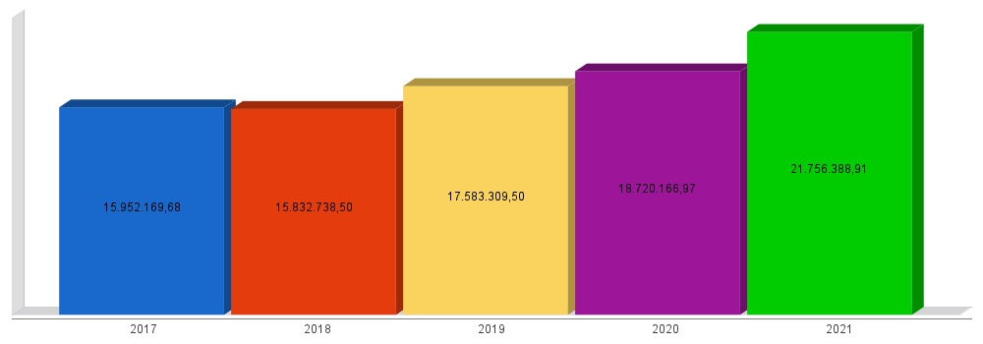
execução orçamentária
Lei Complementar nº 101/2000, Art. 52
LRF, Art. 52 - O relatório a que se refere o § 3º do Art. 165 da Constituição abrangerá todos os Poderes e o Ministério Público, será publicado até trinta dias após o encerramento de cada bimestre e composto de:
I - balanço orçamentário, que especificará, por categoria econômica, as:
a) receitas por fonte, informando as realizadas e a realizar, bem como a previsão atualizada;
b) despesas por grupo de natureza, discriminando a dotação para o exercício, a despesa liquidada e o saldo;
II - demonstrativos da execução das:
a) receitas, por categoria econômica e fonte, especificando a previsão inicial, a previsão atualizada para o exercício, a receita realizada no bimestre, a realizada no exercício e a previsão a realizar;
b) despesas, por categoria econômica e grupo de natureza da despesa, discriminando dotação inicial, dotação para o exercício, despesas empenhada e liquidada, no bimestre e no exercício;
c) despesas, por função e subfunção.
§ 1º Os valores referentes ao refinanciamento da dívida mobiliária constarão destacadamente nas receitas de operações de crédito e nas despesas com amortização da dívida.
§ 2º O descumprimento do prazo previsto neste artigo sujeita o ente às sanções previstas no § 2º do Art. 51.
execução orçamentária
Lei Complementar nº 101/2000, Art. 52
Receitas Arrecadadas
Receitas Correntes (I) | 21.756.388,91
Receita Tributária | 1.305.637,80
Receita de Contribuições | 191.160,83
Receita Patrimonial | 279.469,77
Receita Agropecuária | 30.174,08
Receita Industrial | 0,00
Receita de Serviços | 166.975,13
Transferências Correntes | 23.047.418,31
(-) Deduções das Transferências Correntes | -3.310.957,72
Outras Receitas Correntes | 46.510,71
Receitas de Capital (II) | 2.463.009,27
Operações de Crédito | 868.669,27
Alienação de Bens | 127.800,00
Amortização de Empréstimos | 0,00
Transferências de Capital | 1.466.540,00
Outras Receitas de Capital | 0,00
Total (III) = (I+II) | 24.219.398,18

execução orçamentária
Lei Complementar nº 101/2000, Art. 52
Despesas Liquidadas Por Órgão de Governo
0101 - CÂMARA MUNICIPAL DE VEREADORES | 813.129,11
0202 - GABINETE DO PREFEITO E VICE-PREFEITO | 351.093,97
0203 - SECRETARIA MUNICIPAL DE ADMINISTRAÇÃO E GESTÃO | 1.716.495,57
0204 - SECRETARIA MUNICIPAL DE EDUCAÇÃO | 4.990.100,78
0205 - SECRET. MUN. DESENV. SOCIAL, CULTURA E ESPORTES | 731.799,96
0206 - SEC. MUN. DESENV. RURAL, AGRICULT E MEIO AMBIENTE | 1.400.522,16
0207 - SECRETARIA MUNICIPAL DE INFRAESTRUTURA | 3.037.190,91
0208 - RESERVA DE CONTINGÊNCIA | 0,00
0209 - ENCARGOS GERAIS DO MUNICÍPIO | 825.278,89
0310 - FUNDO MUNICIPAL DA SAÚDE | 5.508.767,35
0711 - FUNDO MUNICIPAL DE ASSISTENCIA SOCIAL | 502.884,79
Total (IV) | 19.877.263,49

execução orçamentária
Lei Complementar nº 101/2000, Art. 52
Execução Orçamentária e Financeira
Superávit Financeiro do Exercício Anterior (V) | 0,00
Superávit Financeiro Apurado Até o Quadrimestre (VI) = (III-IV) | 4.342.134,69
Restos a Pagar Não Processados (VIII) | 304.328,44
Superávit (VII) = (V + VI - VIII) | 4.037.806,25

execução orçamentária
Lei Complementar nº 101/2000, Art. 52

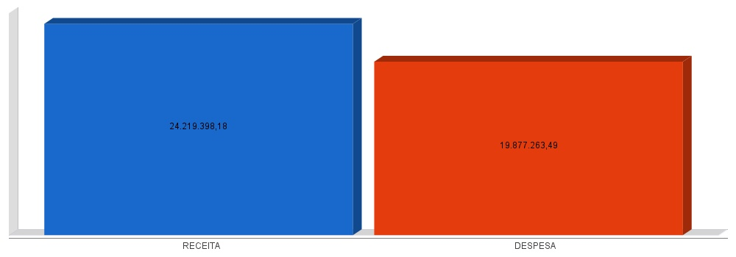
metas de arrecadação
Lei Complementar nº 101/2000, Art. 8º e Art. 13
LRF, Art. 8° - Até trinta dias após a publicação dos orçamentos, nos termos em que dispuser a lei de diretrizes orçamentárias e observado o disposto na alínea "c" do inciso I do Art. 4°, o Poder Executivo estabelecerá a programação financeira e o cronograma de execução mensal de desembolso.
Parágrafo único. Os recursos legalmente vinculados a finalidade específica serão utilizados exclusivamente para atender ao objeto de sua vinculação, ainda que em exercício diverso daquele em que ocorrer o ingresso.
LRF, Art. 13 - No prazo previsto no Art. 8°, as receitas previstas serão desdobradas, pelo Poder Executivo, em metas bimestrais de arrecadação, com a especificação, em separado, quando cabível, das medidas de combate à evasão e à sonegação, da quantidade e valores de ações ajuizadas para cobrança da dívida ativa, bem como da evolução do montante dos créditos tributários passíveis de cobrança administrativa.
metas de arrecadação
Lei Complementar nº 101/2000, Art. 8º e Art. 13

Receitas Orçamentárias | Previsão | Arrecadação | Diferença
Receitas Correntes (I) | 17.472.000,00 | 21.756.388,91 | 4.284.388,91
Receita Tributária | 589.381,25 | 1.305.637,80 | 716.256,55
Receita de Contribuições | 176.400,00 | 191.160,83 | 14.760,83
Receita Patrimonial | 124.174,25 | 279.469,77 | 155.295,52
Receita Agropecuária | 23.307,50 | 30.174,08 | 6.866,58
Receita Industrial | 0,00 | 0,00 | 0,00
Receita de Serviços | 87.858,75 | 166.975,13 | 79.116,38
Transferências Correntes | 16.390.752,75 | 23.047.418,31 | 6.656.665,56
(-) Deduções das Trasnrências Correntes | 0,00 | -3.310.957,72 | -3.310.957,72
Outras Receitas Correntes | 80.125,50 | 46.510,71 | -33.614,79
Receitas de Capital (II) | 28.000,00 | 2.463.009,27 | 2.435.009,27
Operações de Crédito | 0,00 | 868.669,27 | 868.669,27
Alienação de Bens | 0,00 | 127.800,00 | 127.800,00
Amortização de Empréstimos | 0,00 | 0,00 | 0,00
Transferências de Capital | 28.000,00 | 1.466.540,00 | 1.438.540,00
Outras Receitas de Capital | 0,00 | 0,00 | 0,00
Total (III) = (I+II) | 17.500.000,00 | 24.219.398,18 | 6.719.398,18

metas de arrecadação
Lei Complementar nº 101/2000, Art. 8º e Art. 13

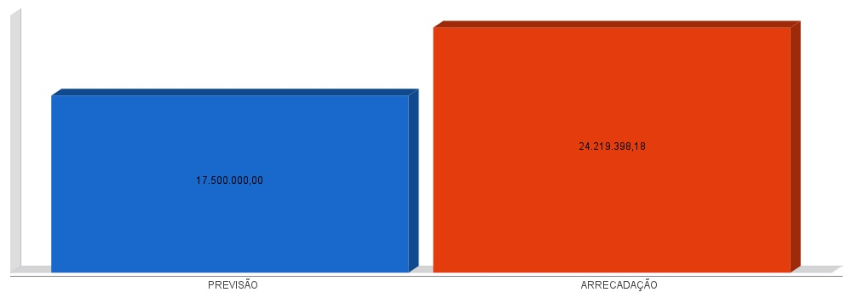
cronograma de desembolso
Lei Complementar nº 101/2000, Art. 8º e Art. 13
LRF, Art. 8° - Até trinta dias após a publicação dos orçamentos, nos termos em que dispuser a lei de diretrizes orçamentárias e observado o disposto na alínea c do inciso I do Art. 4°, o Poder Executivo estabelecerá a programação financeira e o cronograma de execução mensal de desembolso.
Parágrafo único. Os recursos legalmente vinculados a finalidade específica serão utilizados exclusivamente para atender ao objeto de sua vinculação, ainda que em exercício diverso daquele em que ocorrer o ingresso.
LRF, Art. 13 - No prazo previsto no Art. 8°, as receitas previstas serão desdobradas, pelo Poder Executivo, em metas bimestrais de arrecadação, com a especificação, em separado, quando cabível, das medidas de combate à evasão e à sonegação, da quantidade e valores de ações ajuizadas para cobrança da dívida ativa, bem como da evolução do montante dos créditos tributários passíveis de cobrança administrativa.
cronograma de desembolso
Lei Complementar nº 101/2000, Art. 8º e Art. 13

Despesas Orçamentárias | Fixadas | Realizadas | Diferença
Despesas Correntes (I) | 16.583.936,50 | 17.513.044,26 | -929.107,76
Pessoal e Encargos Sociais | 8.949.208,69 | 9.399.898,95 | -450.690,26
Juros e Amortização da Dívida | 201.000,00 | 57.528,47 | 143.471,53
Outras Despesas Correntes | 7.433.727,81 | 8.055.616,84 | -621.889,03
Despesas de Capital (II) | 904.063,50 | 2.364.219,23 | -1.460.155,73
Investimentos | 622.063,50 | 1.824.810,79 | -1.202.747,29
Inversões Financeiras | 1.000,00 | 0,00 | 1.000,00
Amortização da Dívida Fundada Interna | 281.000,00 | 539.408,44 | -258.408,44
Reserva de contingência (III) | 0,00 | 0,00 | 0,00
Reserva de contingência | 0,00 | 0,00 | 0,00
Total (IV) = (I+II+III) | 17.488.000,00 | 19.877.263,49 | -2.389.263,49

cronograma de desembolso
Lei Complementar nº 101/2000, Art. 8º e Art. 13

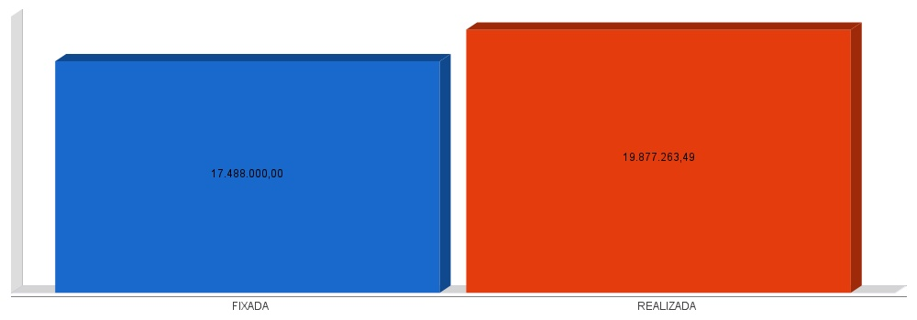
APLICAÇÃO DE RECURSOS EM AÇÕES E SERVIÇOS PÚBLICOS DE SAÚDE
ADCT, Art. 77, III e Emenda Constitucional n°29 de 13/09/2000
EC 29/2000, Art. 7º - O Ato das Disposições Constitucionais Transitórias passa a vigorar acrescido do seguinte Art. 77:
"III - no caso dos Municípios e do Distrito Federal, quinze por cento do produto da arrecadação dos impostos a que se refere o Art. 156 e dos recursos de que tratam os Art´s. 158 e 159, inciso I, alínea b e § 3º."

Receita bruta de Impostos e Transferências (I) | 17.523.393,95
Despesas por função/subfunção (II) | 5.552.480,31
Deduções (III) | 2.584.797,79
Despesas para efeito de cálculo (IV) = (II-III) | 2.967.682,52
Mínimo a ser aplicado | 2.628.509,09
Aplicado à maior | 339.173,43
Percentual aplicado = (IV) / (I) x 100 | 16,94

APLICAÇÃO DE RECURSOS EM AÇÕES E SERVIÇOS PÚBLICOS DE SAÚDE
ADCT, Art. 77, III e Emenda Constitucional n°29 de 13/09/2000

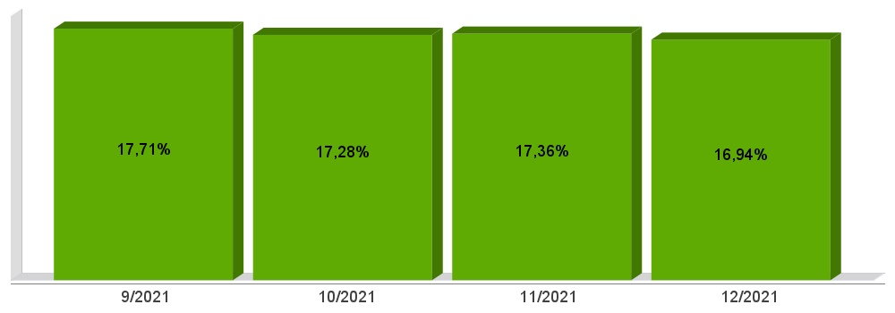
APLICAÇÃO DE RECURSOS NA
MANUTENÇÃO E DESENVOLVIMENTO DO ENSINO
Constituição Federal, Art. 212 e LDB, Art. 72
CF, Art. 212 - A União aplicará, anualmente, nunca menos de dezoito, e os Estados, o Distrito Federal e os Municípios vinte e cinco por cento, no mínimo, da receita resultante de impostos, compreendida a proveniente de transferências, na manutenção e desenvolvimento do ensino.
LDB, Art. 72 - As receitas e despesas com manutenção e desenvolvimento do ensino serão apuradas e publicadas nos balanços do Poder Público, assim como nos relatórios a que se refere o § 3º do Art. 165 da Constituição Federal.

Receita bruta de Impostos e Transferências (I) | 18.304.654,28
Despesas por função/subfunção (II) | 4.917.637,40
Deduções (III) | 686.466,85
Resultado líquido da transf. do FUNDEB (IV) | -646.156,89
Despesas para efeito de cálculo (V) = (II-III-IV) | 4.793.947,80
Mínimo a ser aplicado | 4.576.163,57
Aplicado à Maior | 217.784,23
Percentual aplicado = (V) / (I) x 100 | 26,19

APLICAÇÃO DE RECURSOS NA
MANUTENÇÃO E DESENVOLVIMENTO DO ENSINO
Constituição Federal, Art. 212 e LDB, Art. 72

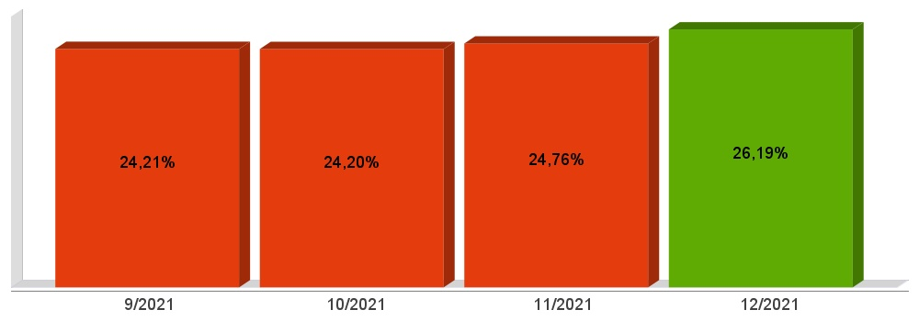
APLICAÇÃO DE 70% DOS RECURSOS DO FUNDEB NA REMUNERAÇÃO DOS PROFISSIONAIS DO MAGISTÉRIO DA EDUCAÇÃO BÁSICA
EC 108/2020, Lei N°14.113

Receita do FUNDEB (I) | 2.674.716,50
Despesas (II) | 1.969.727,91
Mínimo a ser Aplicado | 1.872.301,62
Aplicado à Maior | 97.426,28
Percentual Aplicado = (II) / (I) x 100 | 73,64

APLICAÇÃO DE 70% DOS RECURSOS DO FUNDEB NA REMUNERAÇÃO DOS PROFISSIONAIS DO MAGISTÉRIO DA EDUCAÇÃO BÁSICA
EC 108/2020, Lei N°14.113

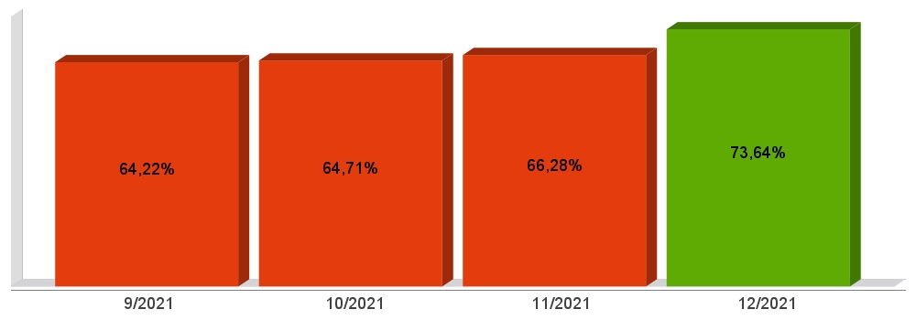
DESPESAS COM PESSOAL DO PODER EXECUTIVO
Constituição Federal, Art. 169, caput
Lei Complementar n°101/2000, Art. 19, III e Art. 20, III
CF, Art. 169 - A despesa com pessoal ativo e inativo da União, dos Estados, do Distrito Federal e dos Municípios não poderá exceder os limites estabelecidos em lei complementar.
LRF, Art. 19 - Para os fins do disposto no caput do Art. 169 da Constituição, a despesa total com pessoal, em cada período de apuração e em cada ente da Federação, não poderá exceder os percentuais da receita corrente líquida, a seguir discriminados:
III - Municípios: 60% (sessenta por cento)
LRF, Art. 20 - A repartição dos limites globais do Art. 19 não poderá exceder os seguintes percentuais:
III - na esfera municipal:
a) 6% (seis por cento) para o Legislativo, incluído o Tribunal de Contas do Município, quando houver;
b) 54% (cinquenta e quatro por cento) para o Executivo.
DESPESAS COM PESSOAL DO PODER EXECUTIVO
Constituição Federal, Art. 169, caput
Lei Complementar n°101/2000, Art. 19, III e Art. 20, III

Receita Corrente Líquida Arrecadada nos Últimos 12 (doze) Meses (I) | 21.382.601,99
Despesa Líquida com Pessoal Realizada nos Últimos 12 (doze) Meses (II) | 8.799.931,79
Limite Prudencial - 51,30% | 10.969.274,82
Limite Máximo - 54,00% | 11.546.605,07
Percentual aplicado = (II) / (I) x 100 | 41,15

DESPESAS COM PESSOAL DO PODER EXECUTIVO
Constituição Federal, Art. 169, caput
Lei Complementar n°101/2000, Art. 19, III e Art. 20, III

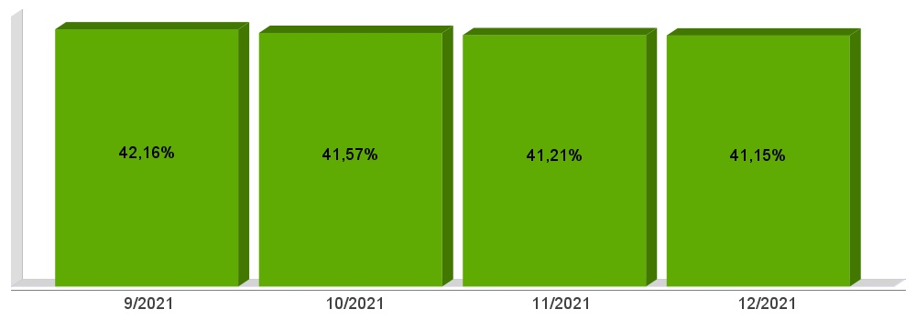
DESPESAS COM PESSOAL DO PODER LEGISLATIVO
Constituição Federal, Art. 169, caput
Lei Complementar n°101/2000, Art. 19, III e Art. 20, III

Receita Corrente Líquida Arrecadada nos Últimos 12 (doze) Meses (I) | 21.382.601,99
Despesa Líquida com Pessoal Realizada nos Últimos 12 (doze) Meses (II) | 568.662,86
Limite Prudencial - 5,70% | 1.218.808,31
Limite Máximo - 6,00% | 1.282.956,12
Percentual aplicado = (II) / (I) x 100 | 2,66

DESPESAS COM PESSOAL DO PODER LEGISLATIVO
Constituição Federal, Art. 169, caput
Lei Complementar n°101/2000, Art. 19, III e Art. 20, III

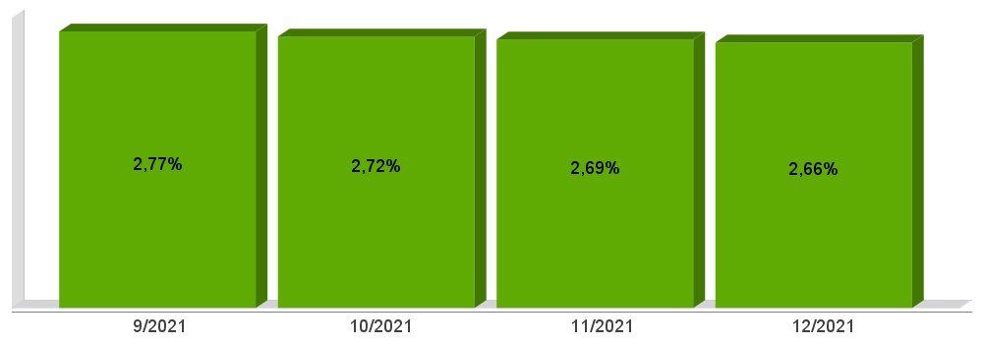
DESPESAS COM PESSOAL CONSOLIDADO
Constituição Federal, Art. 169, caput
Lei Complementar n°101/2000, Art. 19, III e Art. 20, III

Receita Corrente Líquida Arrecadada nos Últimos 12 (doze) Meses (I) | 21.382.601,99
Despesa Líquida com Pessoal Realizada nos Últimos 12 (doze) Meses (II) | 9.368.594,65
Limite Prudencial - 57,00% | 12.188.083,13
Limite Máximo - 60,00% | 12.829.561,19
Percentual aplicado = (II) / (I) x 100 | 43,81

DESPESAS COM PESSOAL CONSOLIDADO
Constituição Federal, Art. 169, caput
Lei Complementar n°101/2000, Art. 19, III e Art. 20, III

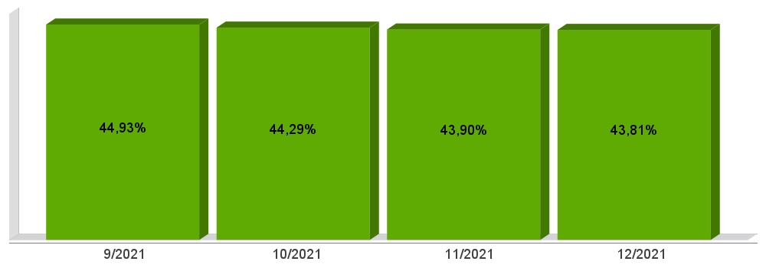
ACOMPANHAMENTO DAS AÇÕES DE
INVESTIMENTOS PREVISTAS NA LDO E LOA
Lei Complementar n° 101/2000, Art. 9°, § 4°
LRF, Art. 59 - O Poder Legislativo, diretamente ou com o auxílio dos Tribunais de Contas, e o sistema de controle interno de cada Poder e do Ministério Público, fiscalizarão o cumprimento das normas desta Lei Complementar, com ênfase no que se refere a:
I - Cumprimento das metas estabelecidas na lei de diretrizes orçamentárias.

Unidade Gestora: 01 - CÂMARA MUNICIPAL DE GALVÃO
Atividade | Previsão | Suplementações | Anulações | Execução | Saldo atual
2001 - Manut. das Atividades Legislativas
 | 425.000,00 | 75.220,00 | 67.390,00 | 430.962,23 | 1.867,77
2002 - Subsídio dos Vereadores
 | 390.000,00 | 0,00 | 7.830,00 | 382.166,88 | 3,12
Total da Unidade | 815.000,00 | 75.220,00 | 75.220,00 | 813.129,11 | 1.870,89

Unidade Gestora: 02 - MUNICÍPIO DE GALVÃO
Atividade | Previsão | Suplementações | Anulações | Execução | Saldo atual
2003 - Manut. das Ativ. do Gabinete do Prefeito e Vice-Prefeito
 | 418.000,00 | 0,00 | 0,00 | 351.093,97 | 66.906,03
2004 - Manut. das Atividades Administrativas
 | 1.530.300,00 | 447.324,18 | 50.000,00 | 1.716.495,57 | 211.128,61
2005 - Manut. da Merenda Escolar
 | 184.551,25 | 104.677,65 | 0,00 | 279.440,82 | 9.788,08
2006 - Manut. das Ativ. do Ensino Fundamental
 | 3.241.435,25 | 1.244.207,46 | 300.000,00 | 3.641.405,20 | 544.237,51
2007 - Apoio ao Ensino Superior
 | 44.000,00 | 0,00 | 0,00 | 0,00 | 44.000,00
2008 - Apoio a Educação Especial
 | 18.000,00 | 0,00 | 0,00 | 18.000,00 | 0,00
2009 - Manut. da Educação Infantil - Creches
 | 591.000,00 | 43.533,00 | 0,00 | 596.442,22 | 38.090,78
2010 - Manut. da Educação Infantil - Pré-Escolar
 | 655.000,00 | 49.185,64 | 3.200,00 | 655.176,98 | 45.808,66
2011 - Manut. das Ativ. Desenv. Social, Cultura e Esportes
 | 454.000,00 | 56.000,00 | 14.000,00 | 478.489,42 | 17.510,58
2012 - Manut. das Atividades Culturais
 | 385.000,00 | 38.451,57 | 0,00 | 101.094,90 | 322.356,67
2013 - Manut. das Atividades Esportivas
 | 85.000,00 | 0,00 | 0,00 | 27.015,66 | 57.984,34
2014 - Manut. das Atividades do FIA
 | 32.000,00 | 0,00 | 0,00 | 13.200,00 | 18.800,00
2015 - Manut. Funcional da Agricultura
 | 380.000,00 | 190.603,20 | 0,00 | 534.400,12 | 36.203,08
2016 - Manut. das Ativ. de Proteção Ambiental
 | 3.000,00 | 0,00 | 0,00 | 0,00 | 3.000,00
2017 - Manut. das Ativ. de Apoio ao Agricultor
 | 505.000,00 | 380.000,00 | 0,00 | 855.665,83 | 29.334,17
2018 - Manut. das Ativ. de Infraestrutura
 | 1.816.741,25 | 789.728,66 | 265.000,00 | 2.199.098,73 | 142.371,18
2019 - Manut. Convenios com a Secretaria de Segurança Pública
 | 54.653,75 | 15.380,68 | 0,00 | 13.683,20 | 56.351,23
2020 - Manut. do Fundo de Defesa Civil
 | 11.000,00 | 54.500,00 | 4.500,00 | 54.404,95 | 6.595,05
2021 - Manut. dos Serviços de Utilidade Pública
 | 337.502,50 | 60.415,57 | 0,00 | 362.601,22 | 35.316,85
2022 - Amortização da Divida e Encargos Municipais
 | 696.000,00 | 290.000,00 | 0,00 | 825.278,89 | 160.721,11
2023 - Amortização de Precatórios
 | 7.000,00 | 0,00 | 0,00 | 0,00 | 7.000,00
2039 - Resera de Cotingência
 | 12.000,00 | 0,00 | 0,00 | 0,00 | 12.000,00
Total da Unidade | 11.705.554,50 | 5.463.423,64 | 636.700,00 | 13.313.097,72 | 3.219.180,42

Unidade Gestora: 03 - FUNDO MUNICIPAL SAÚDE GALVÃO
Atividade | Previsão | Suplementações | Anulações | Execução | Saldo atual
2024 - Manut. das Atividades da Saúde
 | 3.149.409,00 | 1.423.062,89 | 176.162,50 | 3.516.855,66 | 879.453,73
2026 - Manut. Bloco de Atenção Básica Variável
 | 924.402,75 | 1.527.757,20 | 759.585,03 | 1.542.847,85 | 149.727,07
2027 - Manut. Bl. MAC Amb. e Hosp. e Lim. de Financ.
 | 280.000,00 | 0,00 | 0,00 | 255.815,80 | 24.184,20
2028 - Manut. Bloco de Vigilância em Saúde
 | 41.000,00 | 0,00 | 0,00 | 22.482,45 | 18.517,55
2029 - Manut. Bloco Assistência Farmacêutica
 | 20.000,00 | 0,00 | 0,00 | 14.418,55 | 5.581,45
2030 - Manut. Bloco Gestão do SUS
 | 5.000,00 | 0,00 | 0,00 | 0,00 | 5.000,00
2031 - Manut. dos Programas do SUS - Estado
 | 96.468,75 | 0,00 | 0,00 | 17.460,00 | 79.008,75
Total da Unidade | 4.590.280,50 | 3.070.820,09 | 935.747,53 | 5.552.480,31 | 1.172.872,75

Unidade Gestora: 07 - FUNDO MUNICIPAL ASSIST. SOCIAL GALVÃO
Atividade | Previsão | Suplementações | Anulações | Execução | Saldo atual
2032 - Manut do Fundo M. de Assistência Social
 | 258.916,00 | 105.697,29 | 0,00 | 302.107,66 | 62.505,63
2033 - Manut. Bloco PSEMC - FNAS
 | 6.835,50 | 723,62 | 0,00 | 2.194,49 | 5.364,63
2034 - Manut. Bloco PSB - FNAS
 | 61.102,50 | 177.327,21 | 16.404,91 | 187.802,55 | 34.222,25
2035 - Manut. Bloco GBF - FNAS
 | 20.065,50 | 3.588,71 | 0,00 | 6.070,33 | 17.583,88
2036 - Manut. Bloco GSUAS - FNAS
 | 9.040,50 | 2.833,11 | 0,00 | 2.894,76 | 8.978,85
2037 - Manut. dos Programas Sociais - Estado
 | 33.205,00 | 136.205,66 | 0,00 | 1.815,00 | 167.595,66
Total da Unidade | 389.165,00 | 426.375,60 | 16.404,91 | 502.884,79 | 296.250,90

Total Geral | 17.500.000,00 | 9.035.839,33 | 1.664.072,44 | 20.181.591,93 | 4.690.174,96

